Wiosenne nowości w ofercie iiyama. Nowe monitory i akcesoria
iiyama, jeden z liderów rynku monitorów, rozszerza swoją ofertę o nowe produkty: monitory z rodziny ProLite oraz dedykowane im akcesoria. Wśród nowości znajdziemy modele do użytku domowego, biurowego oraz informacyjno-reklamowe, a także antykolizyjny wózek czy ergonomiczną podstawę.

Seria ProLite TE12 | 55", 65", 75" & 86"
Dzięki wprowadzeniu nowego interfejsu 4K z Profilami Użytkownika, które umożliwiają łatwe logowanie i dostęp do własnych dysków w chmurze, SERIA TE12 doskonale sprawdzi się w środowisku hybrydowym, gdzie z urządzenia korzysta więcej niż jeden użytkownik. To idealny wybór dla sektorów edukacyjnego i biznesowego, których użytkownicy docenią również możliwość płynnego dodawania adnotacji i kontrolowania treści z dowolnego źródła.

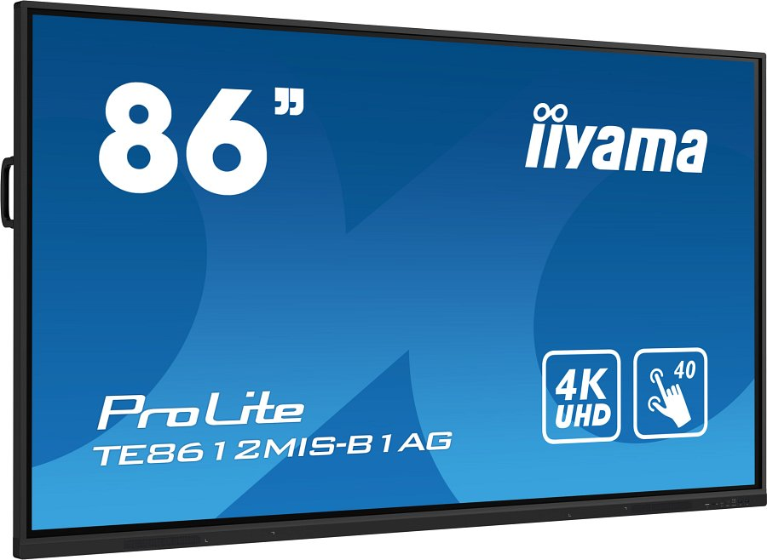

40-punktowy ekran dotykowy PureTouch-IR z systemem operacyjnym iiWare 10 (Android 11) oferuje takie funkcje, jak Notatnik, Przeglądarka, Cloud Drive oraz możliwość pobrania potrzebnych w organizacji aplikacji. Jest też wyposażony w dwufunkcyjne pióra dotykowe, dzięki którym można łatwo zapisywać notatki i treści wyświetlane na ekranie bezpośrednio na urządzeniu USB, 32 GB pamięci wewnętrznej lub wybranym dysku w chmurze. Wyświetlacz wyposażony jest też w dodatkowe złącze USB-C, które obsługuje najnowsze sygnały wideo, audio i dotykowe, a nawet ładuje urządzenie z mocą 65 W.

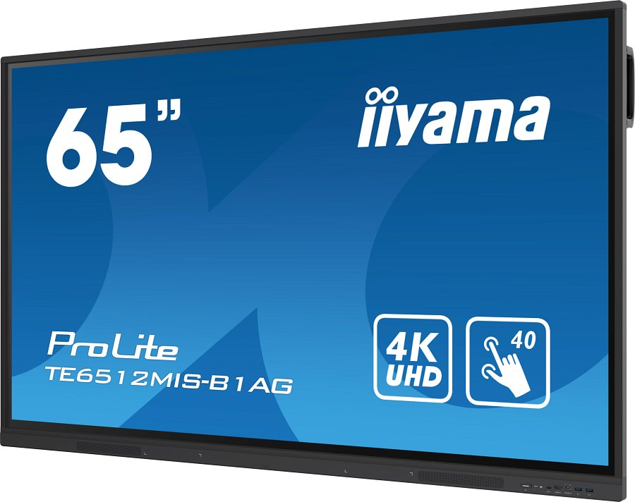

Dzięki rozdzielczości 4K UHD (3840 x 2160) i jasności 400 cd/m² ten ekran IPS LCD zapewnia żywe i szczegółowe obrazy wysokiej jakości, a powłoka przeciwodblaskowa radykalnie zmniejsza odbicia światła w jasnych przestrzeniach bez uszczerbku dla ostrości i wyrazistości obrazu.

Seria ProLite TE12 umożliwia udostępnianie, streamowanie i edytowanie treści z dowolnego urządzenia bezpośrednio na ekranie oraz przekształcanie spotkania czy lekcji w sprawnie przebiegającą sesję interaktywną, a to za sprawą dołączonego modułu WiFi (OWM002), ScreenSharePro i aplikacji EShare.

Seria ProLite LH54 | 32", 65", 75" & 86"
Wyświetlacze Digital Signage z serii ProLite LH54 sprawdzą się wszędzie tam, gdzie wymagana jest wysoka wydajność i niezawodność, ponieważ stworzone zostały z myślą o środowiskach o znaczeniu krytycznym. Są to profesjonalne, wielkoformatowe wyświetlacze o wysokiej jasności 500cd/m², które mogą pracować nieprzerwanie przez 24/7 w orientacji poziomej lub pionowej. Dzięki ich wszechstronności, a także systemowi operacyjnemu Android, który umożliwia instalowanie odpowiednich aplikacji, wyświetlacze można łatwo dostosować do potrzeb konkretnej branży.

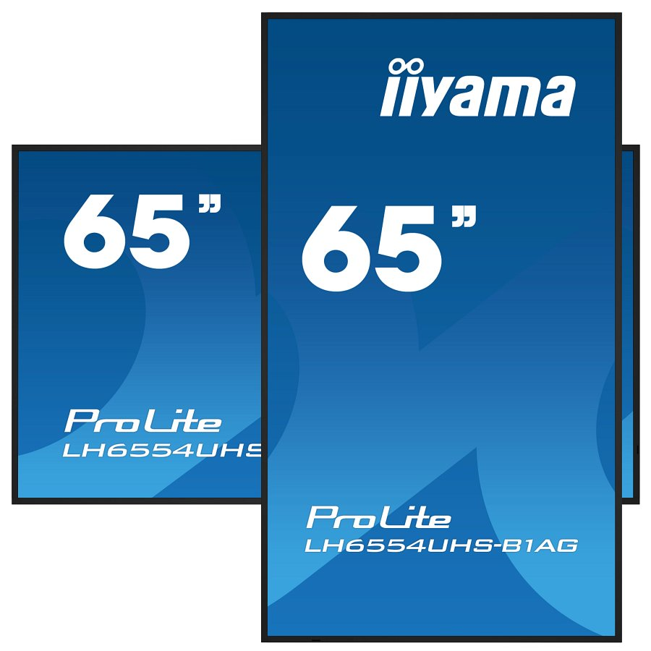

Wbudowany CMS (system do zarządzania treścią) zapewnia zdalną kontrolę nad wyświetlanymi wiadomościami i reklamami, gniazdo SDM (niedostępne w 32-calowym modelu) opcję wbudowanego komputera, który gwarantuje elastyczność i bezpieczeństwo, a funkcja Signal FailOver sprawia, że zawartość jest zawsze aktywnie wyświetlana za pomocą wybranych wejść. Ta seria z włączoną funkcją Wi-Fi jest gotowa do zdalnego dostarczania treści za pośrednictwem sieci bezprzewodowej, ale obsługuje też sterowanie przez sieć LAN.

Seria ProLite LE41 | 43", 50"*& 55"
ProLite LE41 to seria profesjonalnych wyświetlaczy Digital Signage o rozdzielczości 4K UHD dostępna w trzech rozmiarach: 43, 50 i 55 cali. Monitory LE41 zostały osadzone w wąskiej ramce, zaprojektowane z myślą o pracy w trybie 18/7 w orientacji poziomej, a dzięki rozdzielczości 4K UHD (3840x2160) zapewniają wyjątkową jakość kolorów i obrazu.

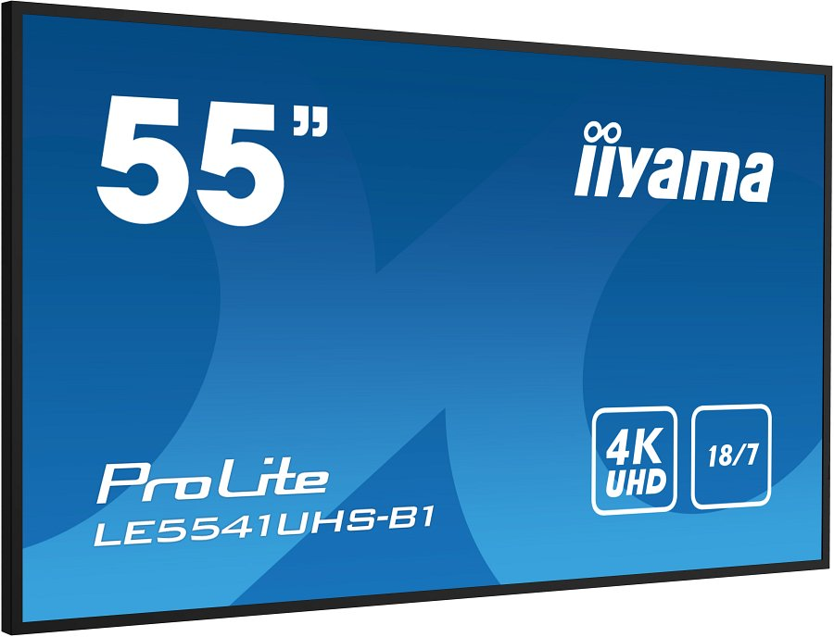

43- i 55-calowe modele otrzymały matrycę IPS, zapewniającą szerokie kąty widzenia i nasycone barwy, a 50-calowy wariant wyposażono w panel VA o głębokim kontraście. Za sprawą wbudowanego odtwarzacza multimedialnego wszystkie trzy warianty mogą odtwarzać ulubioną muzykę i wyświetlać filmy, zdjęcia i obrazy bezpośrednio na ekranie.

MD CAR2011-B1
Kolejną z nowości iiyama jest antykolizyjny wózek elektryczny dla wielkoformatowych wyświetlaczy w standardzie VESA do 800x600 mm. Produkt jest wyjątkowy ze względu na elastyczność ustawienia ekranu i łatwość instalacji - błyskawiczny montaż gwarantuje, że zawsze i wszędzie jest gotowy do działania.

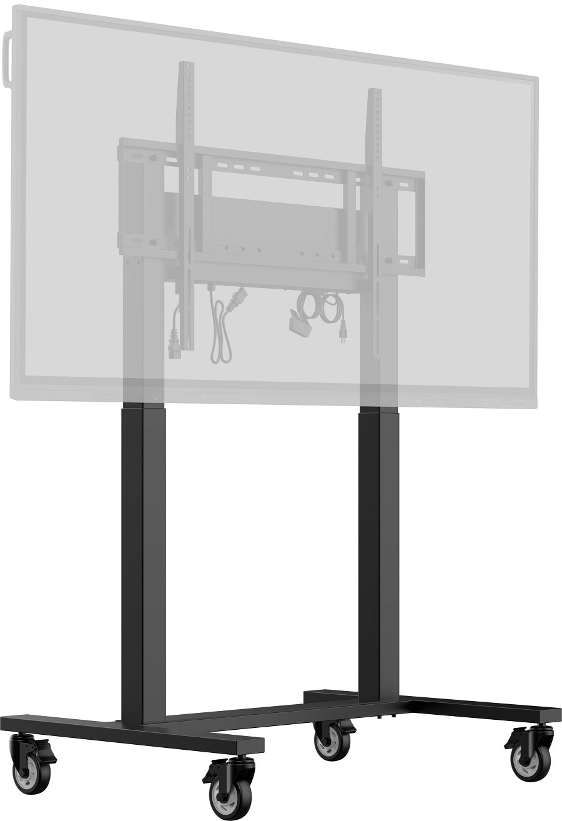

Ten mobilny dwukolumnowy podnośnik na kółkach oferuje płynną i cichą elektryczną regulację wysokości w zakresie 500 mm, sterowaną bezpośrednio z kompatybilnego wyświetlacza iiyama SERII TE lub dołączonego pilota. Wielokierunkowe 4-calowe koła sprawiają, że wózek można łatwo przesunąć i ustawić w dowolnym miejscu. MD CAR2011-B1 obsługuje większość standardów VESA, dzięki czemu nadaje się do każdego wyświetlacza o przekątnej do 86” z maksymalną wagą do 80 kg.

ProLite XUB3294QSU-B1/ProLite XU3294QSU-B1
ProLite XUB3294QSU to monitor z panelem VA o rozdzielczości WQHD (2560x1440), który zapewnia dokładne i naturalne odwzorowanie kolorów, zachowując szerokie kąty widzenia, dzięki czemu świetnie sprawdzi się jako samodzielny wyświetlacz wykorzystywany w celu zwiększenia produktywności przy analizie danych i wymagających aplikacjach biurowych. Został wyposażony w głośniki, 2-portowy USB 3.0 hub, gniazdo słuchawkowe, złącza HDMI i DisplayPort, funkcję redukcji niebieskiego światła w celu zmniejszenia zmęczenia oczu oraz nową ergonomiczną podstawę z regulacją wysokości 150 mm. To wszystko sprawia, że ten 32-calowy monitor XUB3294QSU jest idealny do każdego biura lub przestrzeni domowej do pracy zdalnej.

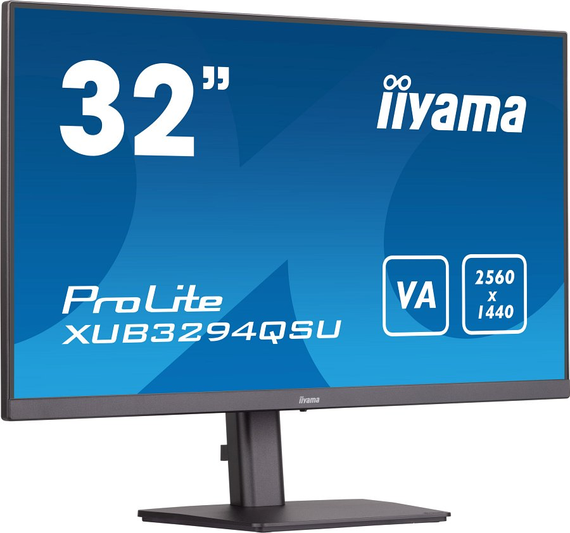

Dostępny jest także wariant ze stopą bez regulacji wysokości: ProLite XU3294QSU-B1

Nowa stopa z regulacją wysokości
iiyama wprowadza w swoich monitorach nową ulepszoną stopę, która za sprawą regulacji wysokości zwiększonej do 15 cm i smuklejszej konstrukcji znacząco poprawia ergonomię. Dzięki temu poniższe modele monitorów desktopowych iiyama nadają się do zastosowań w środowiskach, w których elastyczność i ergonomia pracy są kluczowymi czynnikami:

l ProLite XUB2792HSC-B5
l ProLite XUB2492HSN-B5
l ProLite XUB2492HSC-B5
l ProLite XUB2492HSU-W5
l ProLite XUB2390HS-B5
l ProLite XUB2495WSU-B5

